导数难点总结
一、导数公切线问题
（一）在点的切线方程
函数$y=f(x)$在点$A(x_{0},f(x_{0}))$处的切线方程为$y-f\left(x_{0}\right)=f'(x_{0})(x-x_{0})$
|解题要点| ①切点在曲线上
②切点在切线方程上
③切线的斜率为曲线上切点处的导数值，即$k=f'(x_{0})$
【例】曲线$y=\frac{2x-1}{x+2}$在点（-1，-3）处的切线方程为

【例】曲线$y=e^{x+1}+x$在x=-1处的切线与曲线$y=x^{2}+m$相切，则m=（ ）

（二）过点的切线方程
|解题思路| ①设切点为$P\left(x_{0},f\left(x_{0}\right)\right),$则斜率$k=f'(x_{0})$，过切点的切线方程为
$y-f\left(x_{0}\right)=f'(x_{0})(x-x_{0})$；
②又因为切线方程过已知点$A(m,n)$,故将该点带入切线方程，即
$n-f\left(x_{0}\right)=f'(x_{0})(m-x_{0})$,可以解出$x_{0}$的值
（$x_{0}$有几个，切线就有几条。）
【例】若存在过点（1，0）的直线与曲线$y=x^{3}$和$y=ax^{2}+\frac{15}{4}x-9(a≠0)$都相切，则$a$的值为（ ）

【例】若曲线$y=(x+a)e^{x}$有两条过坐标原点的切线，则a的取值范围为（ ）

（三）切线性质的运用
【例】若曲线$y=ln⁡(x+a)$的一条切线为$y=ex+b$，其中$a，b$为正实数，则$a+\frac{e}{b+2}$的取值范围为（ ）

【例】设点P在曲线$y=\frac{1}{2}e^{x}$上，点Q在曲线$y=ln⁡(2x)$上，则|PQ|的最小值为（ ）
A. $1-ln2$ B. $\sqrt{2}(1-ln2)$ C. $1+ln2$ D. $\sqrt{2}(1+ln2)$

【例】直线$y=m$分别与曲线$y=2\left(x+1\right), y=x+lnx$相交于A,B，则|AB|的最小值为（ ）

二、同构函数及应用
（一）常见同构函数及其性质
1. $y=xe^{x}$和$y=xlnx$
 | $$y=xe^{x}$$ | $$y=xlnx$$
单调区间 | $(-∞,-1)$递减，$(-1,+∞)$递增 | $(0,\frac{1}{e})$递减，$(\frac{1}{e},+∞)$递增
最值 | $${f(x)}_{min}=f\left(-1\right)=-\frac{1}{e}$$ | $${f(x)}_{min}=f\left(\frac{1}{e}\right)=-\frac{1}{e}$$
渐近线 | 当x＜0时，$y<0$图像恒在x轴下方 | /

图像 | 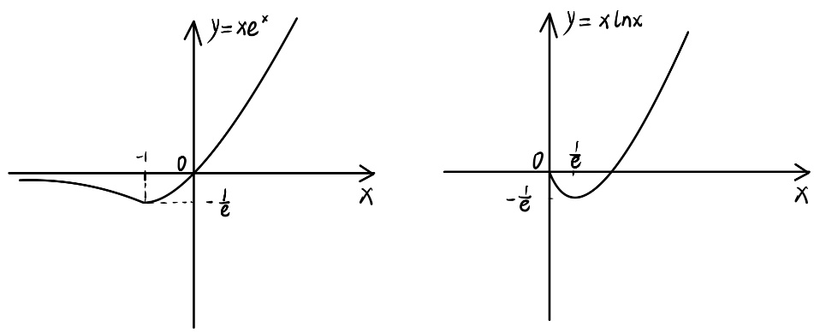
联系 | 令x=lnx,可由$y=xe^{x}化为y=xlnx$
2. $y=\frac{x}{e^{x}}$和$y=\frac{lnx}{x}$
 | $$y=\frac{x}{e^{x}}$$ | $$y=\frac{lnx}{x}$$
单调区间 | $(-∞,1)$递增，$(1,+∞)$递减 | $(0,e)$递增，$(e,+∞)$递减
最值 | $${f(x)}_{max}=f\left(1\right)=\frac{1}{e}$$ | $${f(x)}_{max}=f\left(e\right)=\frac{1}{e}$$
渐近线 | 当x＞0时，$y>0$ 图像恒在x轴上方
图像 | 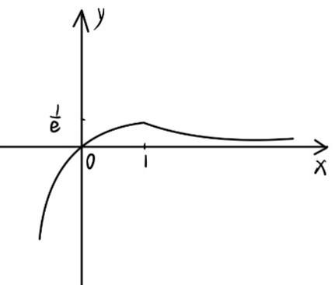 | 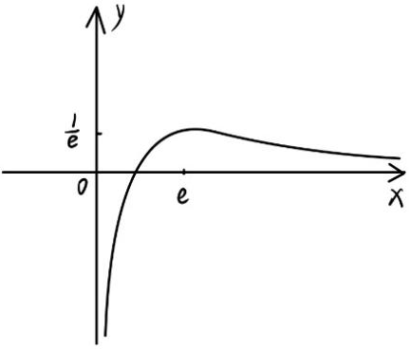
联系 | 令x=lnx,可由$y=\frac{x}{e^{x}}化为y=\frac{lnx}{x}$

3. $y=\frac{e^{x}}{x}$和$y=\frac{x}{lnx}$
 | $$y=\frac{e^{x}}{x}$$ | $$y=\frac{x}{lnx}$$
单调区间 | $\left(-∞,0\right),(0,1)$递减，$\left(1,+∞\right)$递增 | $\left(0,1\right),(1,e)递减$，$(e,+∞)$递增

最值 | $${f(x)}_{min}=f\left(1\right)=e (x>0)$$ | ${f(x)}_{min}=f\left(e\right)=e$ $(x>0)$
渐近线 | 当x＜0时，$y<0$图像恒在x轴下方  直线x=0 | 直线x=1
图像 | 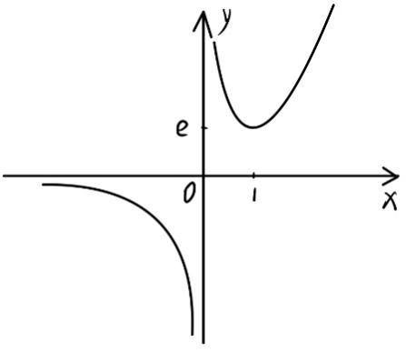 | 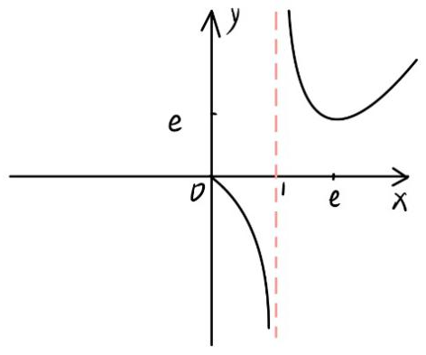
联系 | 令x=lnx,可由$y=\frac{e^{x}}{x}化为y=\frac{x}{lnx}$

【例】1.函数$f\left(x\right)=(x+1)e^{x}$的最小值为

2.已知函数$f\left(x\right)=\frac{lnx}{x}，g\left(x\right)=xe^{-x}$,若存在$x_{1}∈\left(0,+∞\right),x_{2}∈R$使得$f\left(x_{1}\right)=g\left(x_{2}\right)=k(k>0)$成立，则${(\frac{x_{2}}{x_{1}})}^{2}·e^{k}$的最大值为（ ）
A. $e^{2}$ B. $e$ C. $\frac{4}{ e^{2}}$ D. $\frac{1}{ e^{2}}$

3.函数$f\left(x\right)=xe^{x}-x-lnx$的最小值为

【练习】1.函数$f\left(x\right)=\frac{e^{x-1}}{x}(x>0)$的最小值为

2.函数$f\left(x\right)=\frac{1}{x}+\frac{lnx}{x}$的单调增区间为

（二）同构式的应用
1.同构函数比大小
【例】1.若$2^{a}+\log_{2}^{a}=4^{b}+2\log_{4}^{b}$,则（ ）
A.$a>2b$ B. $a<2b$ C. $a>b^{2}$ D. $a<b^{2}$

2.已知$a=\frac{31}{32},b=cos\frac{1}{4},c=4sin\frac{1}{4}$,则（ ）
A.$c>b>a$ B. $b>a>c$ C. $a>b>c$ D. $a>c>b$

【方法总结】
①构造对称统一形式，利用同构函数的单调性求解
②注意定义域问题，比较大小要在同一个单调区间
【练习】1.若$2^{x}-2^{y}=3^{-x}-3^{-y}$，则（ ）
A.$ln⁡(y-x+1)>0$ B. $ln⁡(y-x+1)<0$ C.$ln|x-y|>0$ D. $ln|x-y|<0$

2.若$\log_{2}^{a}-a+a^{2}=\log_{2}^{b}-b+4b^{2}+1,$则（ ）
A.$a>2b$ B. $a<2b$ C.$a>2b+1$ D. $b<2a+1$

2.指对同构
①同构可以简化分析和计算，单调区间和最值易求
②要注意“内值外定”，内函数的值域为外函数定义域的子集
【例】1.已知函数$f\left(x\right)=ae^{x-1}-lnx+lna$.若$f\left(x\right)≥1$，求a的取值范围。

2.已知函数$f\left(x\right)=e^{λx}-2lnx$
(1)当λ=2时，求$f\left(x\right)$在x=1处的切线方程
(2) 当λ=1时，判断$f\left(x\right)$的零点个数并说明理由
(3)若$f\left(x\right)≥x^{2}-λx$恒成立，求λ的取值范围
以上内容仅为本文档的试下载部分，为可阅读页数的一半内容。如要下载或阅读全文，请访问：https://d.book118.com/506003153215010102

